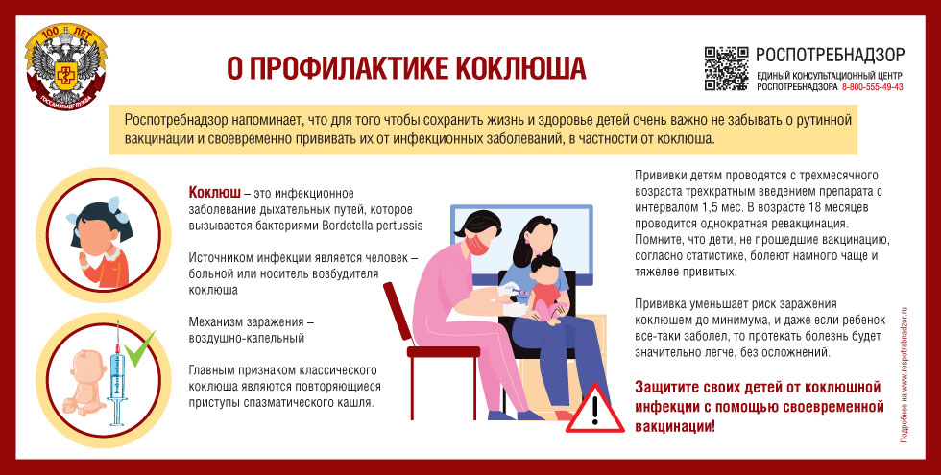

Профилактика коклюша.
Нурлатский территориальный отдел Управления Роспотребнадзора по Республике Татарстан (Татарстан) напоминает, что для того чтобы сохранить жизнь и здоровье детей очень важно не забывать о рутинной вакцинации и своевременно прививать их от инфекционных заболеваний, в частности от коклюша.
Коклюш — это инфекционное заболевание с воздушно-капельным путем передачи.
Источником заражения может быть больной коклюшем или бактерионоситель. Обильное выделение возбудителя происходит при чихании и кашле. Коклюш очень заразен. В результате контакта с больным заражается до 90% людей без специфического иммунитета. Группу особого риска составляют новорожденные.
Коклюш характеризуется приступами спазматического кашля, интоксикацией и преимущественным поражением дыхательных путей.
Наиболее частое осложнение коклюша - бактериальная пневмония, бронхит, плеврит. У детей раннего возраста коклюш может способствовать развитию бронхоэктатической болезни.
Единственной мерой активной профилактики на сегодняшний день является вакцинация. Коклюшная вакцина (АКДС) впервые создана более 70 лет назад. С ее помощью удалось резко снизить количество заболевших и тяжесть коклюша, но заболеваемость все равно регистрируется.
Вакцинация детей против коклюша проводится в соответствии с национальным календарем профилактических прививок.
Прививки проводятся с трехмесячного возраста трехкратным введением препарата с интервалом 1,5 мес. В 18 месяцев проводится однократная ревакцинация.
Дети, не прошедшие вакцинацию, согласно статистике, болеют намного чаще и тяжелее привитых. Прививка уменьшает риск заражения коклюшем до минимума, и даже если ребенок все -таки заболел, то протекать болезнь будет значительно легче, без осложнений.
Защитите своих детей от коклюшной инфекции с помощью своевременной вакцинации!

